**Lucrarea de laborator nr. 2**

**Elemente şi funcţii logice elementare**

**A elaborat:** Clocico Oleg

**Grupa:** MI31Z

**scopul lucrării:**

1. Studierea şi cercetarea elementelor şi funcţiilor logice elementare.
2. Studierea metodelor de măsurare a parametrilor statici şi dinamici ale elementelor logice cu ajutorul voltmetrelor voltmeters, convertorului logic LOGIC CONVERTER şi analizatorului logic Logic Analyzer.
3. Obţinerea deprinderilor de a construi scheme electrice logice conform funcţiilor logice.
4. Obţinerea deprinderilor de a determina funcţiile logice pentru scheme electrice logice, construite din diferite elemente.

**Experimentul nr. 1. Elementul NU**

**A. Regimul static**

|  |  |  |  |  |
| --- | --- | --- | --- | --- |
| Nr.  d/o | Intrarea | | Ieşirea | |
| Uin, V | Valoarea logică | Uieş, V | Valoarea logică |
| 1 | 0 | 0 | 5 | 1 |
| 2 | 5 | 1 | 0 | 0 |

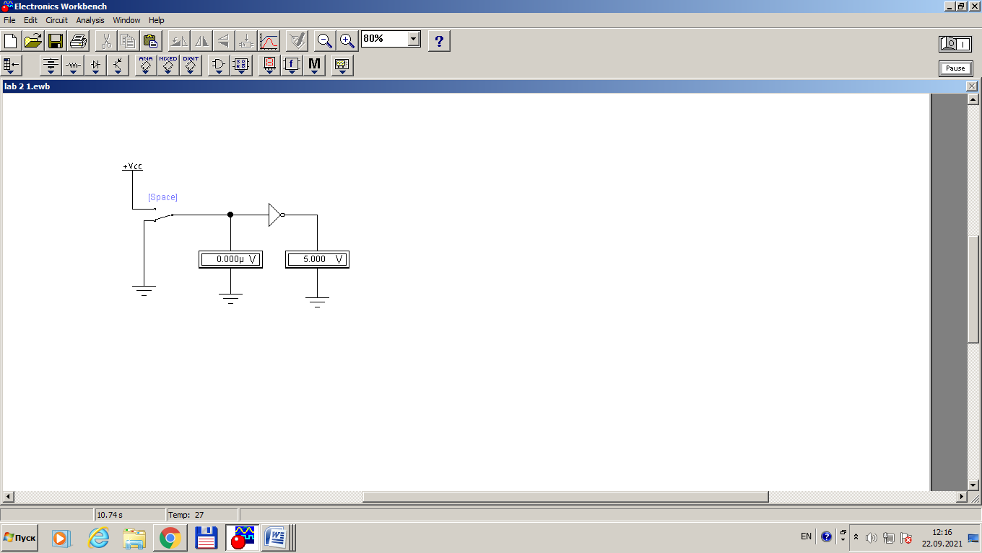

**B. Regimul dinamic**

a)Parametrii initiali

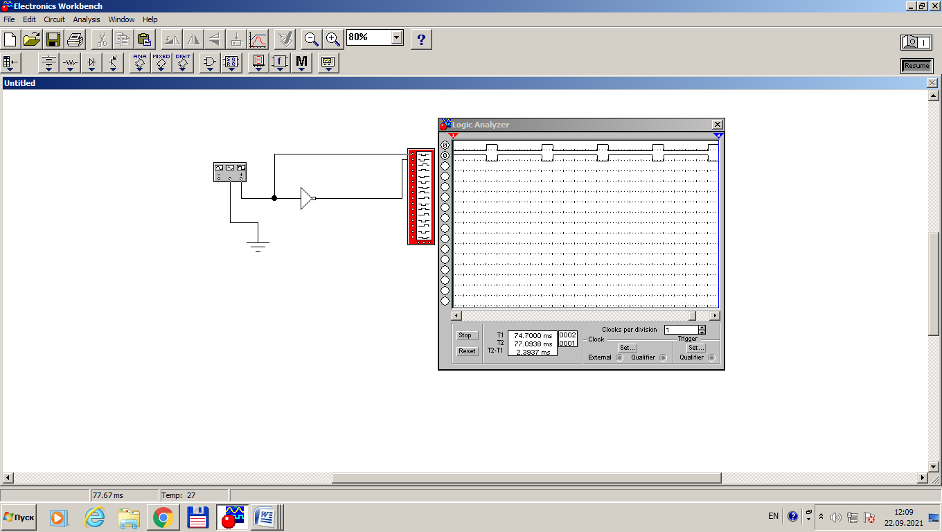

b)Parametrii modificati

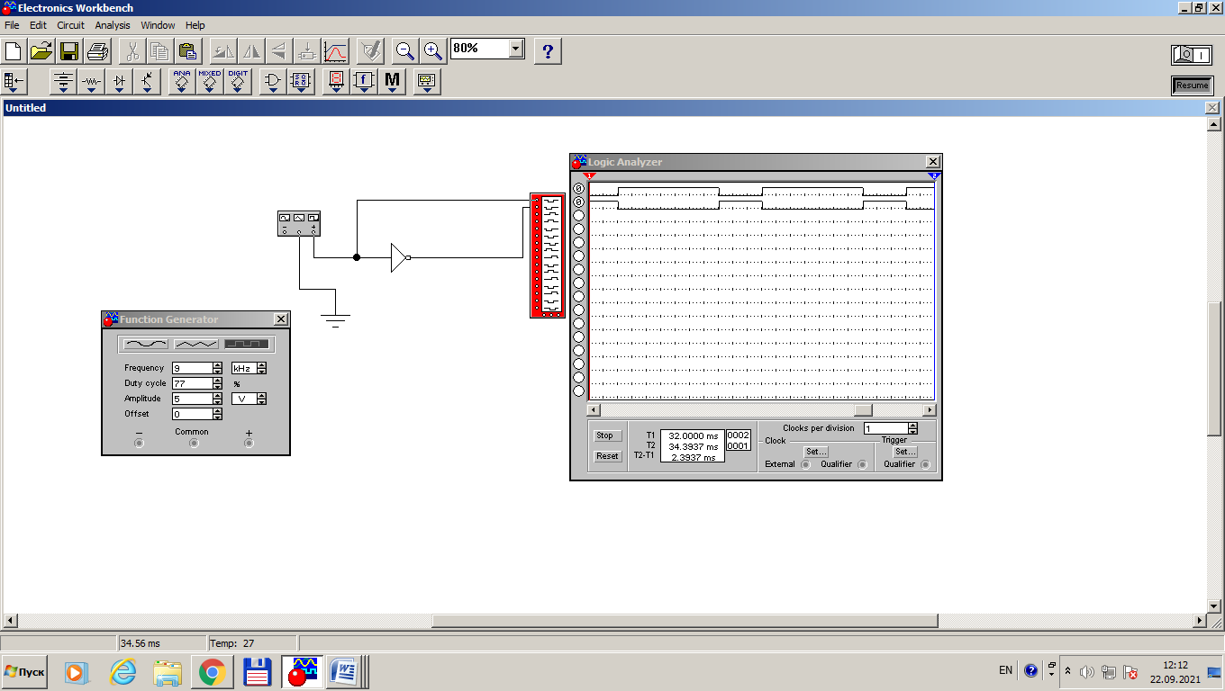  
**Experimentul nr. 2. Elementul SAU cu patru intrări**

**A. Regimul static**

|  |  |  |  |  |  |  |  |  |  |  |  |
| --- | --- | --- | --- | --- | --- | --- | --- | --- | --- | --- | --- |
| Nr. d/o | | Intrări | | | | | | | | Ieşirea | |
| UA, V | V.L. | UB, V | V.L. | UC, V | V.L. | UD, V | V.L. | Uieş, V | V.L. |
| 1 | | 0 | | 0 | 0 | 0 | 0 | 0 | 0 | 0 | 0 | 0 |
| 2 | | 0 | | 0 | 0 | 0 | 0 | 0 | 5 | 1 | 5 | 1 |
| 3 | | 0 | | 0 | 0 | 0 | 5 | 1 | 0 | 0 | 5 | 1 |
| 4 | | 0 | | 0 | 0 | 0 | 5 | 1 | 5 | 1 | 5 | 1 |
| 5 | | 0 | | 0 | 5 | 1 | 0 | 0 | 0 | 0 | 5 | 1 |
| 6 | | 0 | | 0 | 5 | 1 | 0 | 0 | 5 | 1 | 5 | 1 |
| 7 | | 0 | | 0 | 5 | 1 | 5 | 1 | 0 | 0 | 5 | 1 |
| 8 | | 0 | | 0 | 5 | 1 | 5 | 1 | 5 | 1 | 5 | 1 |
| 9 | | 5 | | 1 | 0 | 0 | 0 | 0 | 0 | 0 | 5 | 1 |
| 10 | | 5 | | 1 | 0 | 0 | 0 | 0 | 5 | 1 | 5 | 1 |
| 11 | | 5 | | 1 | 0 | 0 | 5 | 1 | 0 | 0 | 5 | 1 |
| 12 | | 5 | | 1 | 0 | 0 | 5 | 1 | 5 | 1 | 5 | 1 |
| 13 | | 5 | | 1 | 5 | 1 | 0 | 0 | 0 | 0 | 5 | 1 |
| 14 | | 5 | | 1 | 5 | 1 | 0 | 0 | 5 | 1 | 5 | 1 |
| 15 | | 5 | | 1 | 5 | 1 | 5 | 1 | 0 | 0 | 5 | 1 |
| 16 | | 5 | | 1 | 5 | 1 | 5 | 1 | 5 | 1 | 5 | 1 |

